多任务自动生成-调度-执行系统 Tapper-V1.0

**简介(**项目命名空间为PCITC.MES.MM.Tapper，以下Tapper指代本系统**)：**

Tapper是一个自动化的多任务调度系统，可根据已配置的规则模型、任务模型，以日为周期，自动生成可供调度的任务实体，并根据已配置的WCF或Web Service服务，自行完成特定任务。

**设计目标：**

1：业务分离，业务人员与开发人员职责明确，业务人员配置规则模型，开发人员提供任务模型；

2：自动调度，Tapper通过规则模型与任务模型，自动生成任务，动态分配到不同的线程组中执行；

3：任务唯一，所有任务不被重复，不被遗漏地执行；

4：宕机恢复，任务实体持久化，采用WAL（Write-Ahead Log）模式来确保系统的高可靠性及高响应性；（V1.0中还未实现，属于V1.1版本规划内容）

5：分布式，Tapper内部各模块之间的分布式架构；（V1.0中仅实现了多实例架构，分布式架构属于V2.0版本规划内容）

**Tapper的特点：**

1：基于时间段分片的规则时序性

2：树形任务队列结构

3：基于规则时序性的任务生命周期策略

4：发布-订阅模式的批量任务调度策略

5：任务处理失败重试策略

6：多实例，多并发的任务发布、任务处理单元

7：各处理单元间的异步信息同步策略

8：详细的日志记录

**系统边界及功能结构图：**

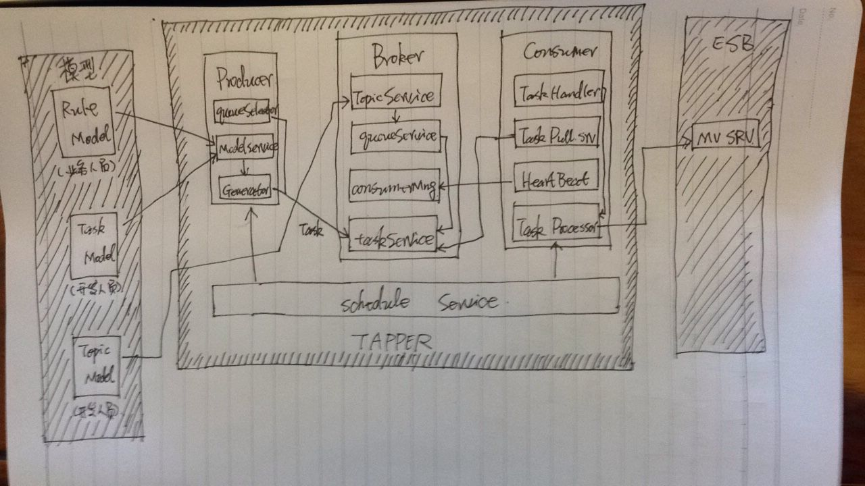

由上图可见，Tapper的系统边界分别在自动化运行模型及ESB提供的服务之间，为两者之间的沟通提供自动调度服务。

Tapper的功能简单来说就是：业务人员配置规则模型（Rule Model），开发人员配置任务模型（Task Model），业务人员+开发人员配置主题模型（Topic Model），确保ESB正确提供任务模型需要的服务，剩下的事情由Tapper完成。

各部分功能如下：

**模型部分：**

1）业务人员需要分析所有业务场景，确定能被Tapper运行的任务，为这些任务配置对应的规则模型，一般来说，评判一个任务是否能自动执行，需要遵循WWW原则，即Who（规则模型对应的工厂模型主体），When（规则模型以天为周期内的生效时间），What（规则模型需要执行的业务动作）。

2）业务人员在规则制定过程中，应充分考虑规则主体的粒度划分，粒度太细，会造成规则模型大量膨胀，粒度太粗，又会造成自动业务执行失败率提高，这需要根据业务经验充分进行权衡。

3）业务人员规则制定，还要严格考虑业务时序性，因为目前Tapper并不支持业务间的逻辑性及时序性处理，Task对Tapper来说都是函数式的，没有体现时序相关性。因此，业务的时序相关性必须在配置规则的过程中充分体现。

为了方便业务人员无遗漏地，直观地配置一个模型对象的规则模型，下图是一个图形化配置示意图（Tapper V1.0并未开发出该图形化配置页面，也许V1.2会提供线下的模型配置界面，而真正的在线管理工具，只能在V2.0实现分布式架构后提供）：

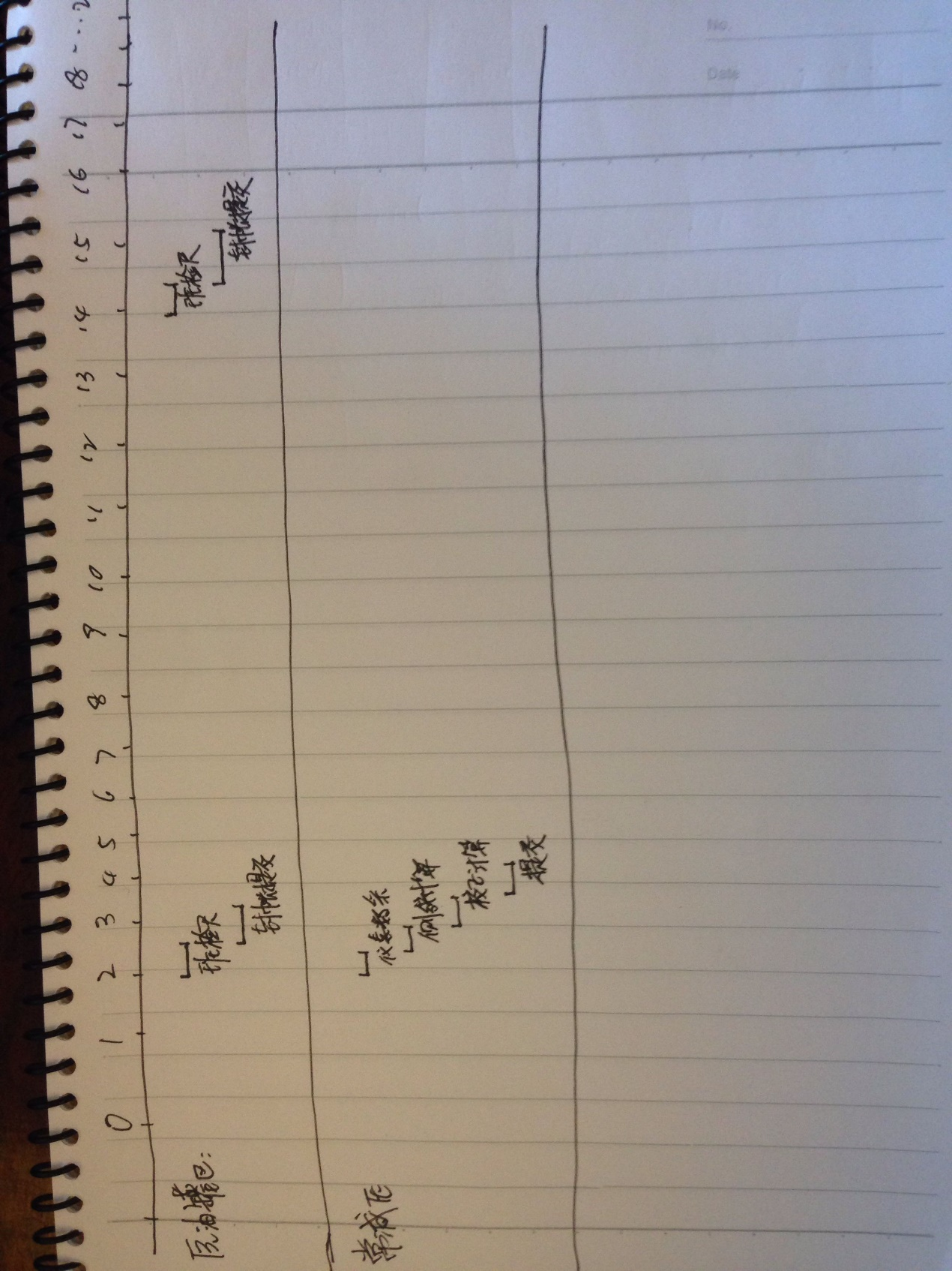

简单说明：对每个业务主体，按照一天的时间轴，画出任务甘特图，这样每个主体的所有规则模型就一目了然。

**Tapper部分**

Tapper是面向Topic的任务队列，Topic是Tapper中任务队列的组织架构，即，Tapper中维护若干个Topic，每个Topic下维护若干个任务队列。Tapper内部分为任务引擎(Producer)，任务调度(Broker)，任务执行(Consumer)三个部分。Producer通过对模型的解析，生成任务实体，通过队列选择器，将任务实体归入某个Topic下的某个队列。Broker负责维护所有Topic下的所有任务队列，并维护队列中所有任务，进行相关调度处理。Consumer通过订阅Broker的一个或数个Topic，从Broker批量拖拽(pull)等待处理状态的任务（waiting）到本地任务缓存队列，通过配置的串行/并行模式对这些任务进行处理，处理完毕后，将处理结果返回Broker，更新任务队列中相应任务的状态。

Tapper的运行时状态示意图如下图所示：

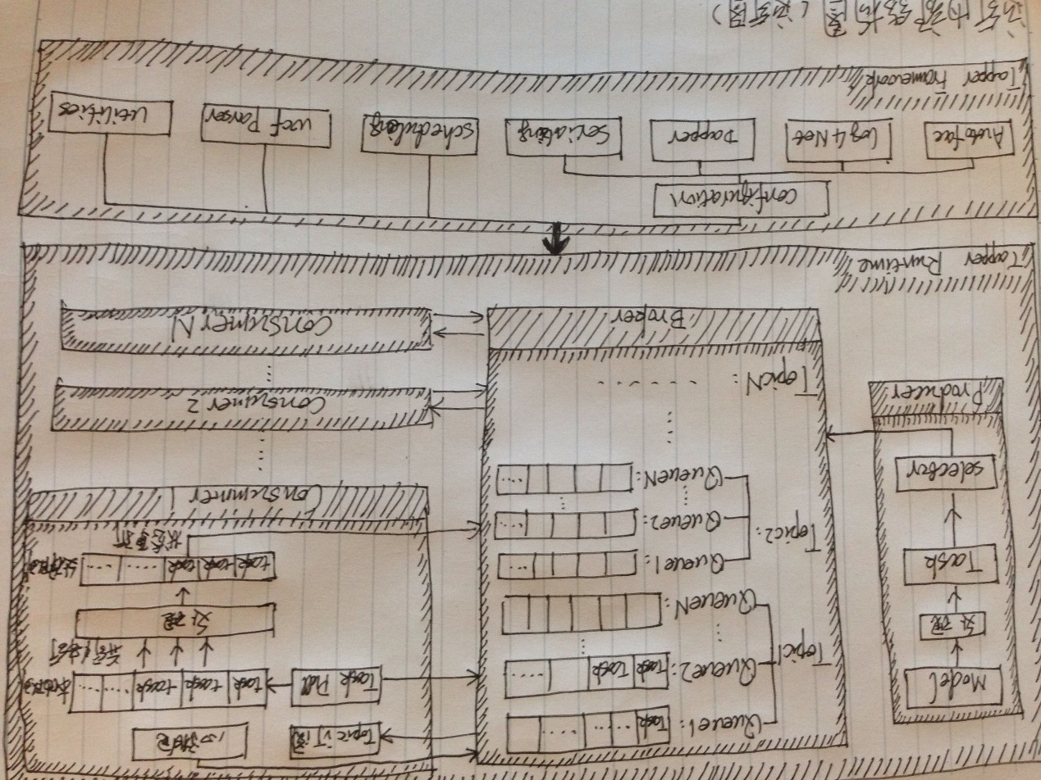

**ESB部分**

Consumer通过Tapper Framework所提供的WCF Parser服务，定位到具体的服务，并调用服务，因此ESB需要确保服务的正常调用。

**Tapper的提升**

Tapper V1.0仅仅实现了任务生成-调度-执行的基本功能，在高可用性、高性能及易用性方面都存在很大的提升空间，未来该系统的提升方向主要应体现在以下几个方向：

1. 任务实体的持久化（高可用性，高可靠性）
2. Producer-Broker-Consumer的分布式架构 （高性能）
3. 模型配置工具，在线实时任务管理工具（高可用性，易用性）